Im November 2011
BERLINER BROT für Kinder in Not

Die Firma Bärenstark & Söhne, Berlin, hat soeben einen Onlineshop zum Verkauf
ihres Produktes BERLINER BROT eröffnet, wobei es sich um ein wiederentdecktes,
original Berliner Gebäck handelt. Das wird nun in althergebrachter Tradition in einer
Berliner Manufaktur gebacken. Zum Verkaufsstart läuft bis zum 31. Dezember 2011
eine Spendenaktion zugunsten des Kinder-Mittagstisches der „Arche Berlin“.

Geschmacklich erinnert BERLINER BROT mit seinem Charakter an den typischen
Berliner: außen rau, aber mit viel Seele. BERLINER BROT wird stets nur in kleinen Mengen
frisch gebacken und nicht auf Vorrat, damit sich die typischen Zutaten beim Genuss in
voller Frische entfalten können. Die Zutaten sind Haselnüsse, Mehl, Zucker, Zucker-
rübensirup, Puderzucker, Butter, Kakaopulver, Nelkenpulver, Zimt, Backpulver, Kardamom.
Es werden keinerlei Zusatzstoffe verarbeitet.

Mit BERLINER BROT verschenkt man nicht nur ein besonderes, typisches Gebäck, sondern
auch ein Stück Berlin. Als Souvenir von einem schönen Berlin-Aufenthalt beeindruckt es
genauso wie als originelle Möglichkeit, mehr Appetit auf Meetings zu machen: das Arbeiten
mit/für/in Berlin wird mit BERLINER BROT zu einem ganz besonderen Genuss.

Onlineshop:
BERLINER BROT kann ab sofort online bestellt werden unter www.berliner-brot.de.
Im Angebot sind derzeit folgende Verpackungsgrößen:
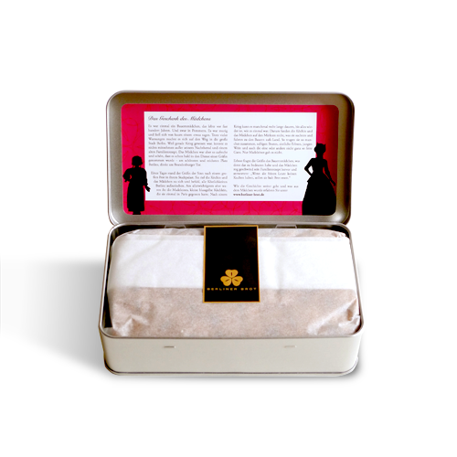  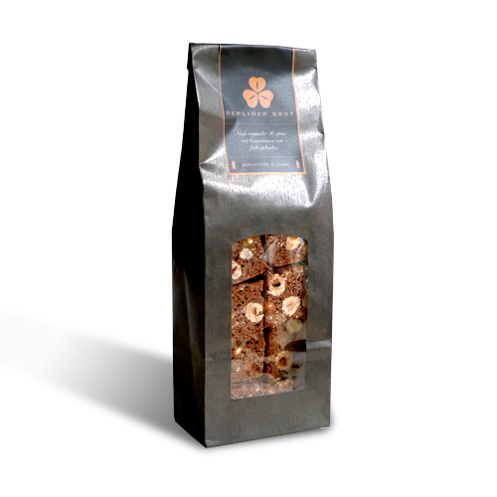 | Das PRÄSENT (Nettogewicht 250 g, Gesamtgewicht 370 g):  Das passende Geschenk in einer hochwertigen Verpackung für jede besondere Gelegenheit. Preis 10 €
Die HERRENWAHL (Nettogewicht 240 g, Gesamtgewicht 250 g):
Für alle, die vom BERLINER BROT einfach nicht genug bekommen können. Preis 8 €
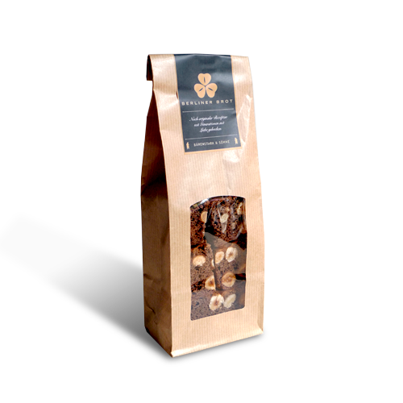 | Die DAMENWAHL (Nettogewicht 190 g, Gesamtgewicht 200 g):  Die mittlere Packungsgröße, die in wirklich jede Handtasche passt. Preis 7 €
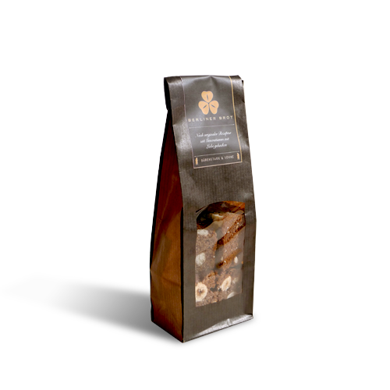 | Die AUFMERKSAMKEIT (Nettogewicht 70g, Gesamtgewicht 80g):  Eine kleine Geste sagt manchmal mehr als tausend Worte. Preis 4 €

Aktion:
Seele zeigt BERLINER BROT auch dadurch, dass es sich für bedürftige Kinder in Berlin einsetzt. Zum Start des Onlineshops und in Zusammenarbeit mit der Arche Berlin läuft bis zum 31.12.2011 die Aktion „BERLINER BROT für Kinder in Not“.
Für jede online gekaufte Präsentdose BERLINER BROT werden 1,10 Euro an die Arche Berlin gespendet für den Arche Kindermittagstisch. 1,10 ist der Preis für eine halbe warme Mahlzeit.
Als Berliner Produkt will sich BERLINER BROT für Kinder in Berlin engagieren, damit die Kleinsten eine Basis für eine gute Zukunft erhalten können. Der Kunde kann dazu einen Beitrag leisten und gleichzeitig BERLINER BROT für sich entdecken.

Für weitere Informationen steht Ihnen Heidi Varin gerne zur Verfügung:
Heidi Varin Tel: +49 (0) 30 240 869 330
Bärenstark & Söhne GmbH Fax: +49 (0) 30 240 869 320
Sophienstraße 25 E-Mail: hva@baerenstarkundsoehne.de
10178 Berlin Homepage: www.berliner-brot.de

